Цель: изучение методики функционально-ориентированного подхода программной инженерии для разработки и описания функциональности разрабатываемого программного обеспечения.

### Задание

1. Построить функциональную модель разрабатываемого ПО в виде контекстной диаграммы в нотации IDEF0 при помощи пакета BPWin.
2. На основе контекстной диаграммы создать диаграмму декомпозиции А0 на дочерние подпроцессы (задачи).
3. Для всех функциональных блоков диаграммы А0 построить диаграммы декомпозиции А2 на подзадачи. По согласованию с преподавателем некоторые блоки могут не декомпозироваться в виду тривиальности их функционала.

Ход выполнения работы:

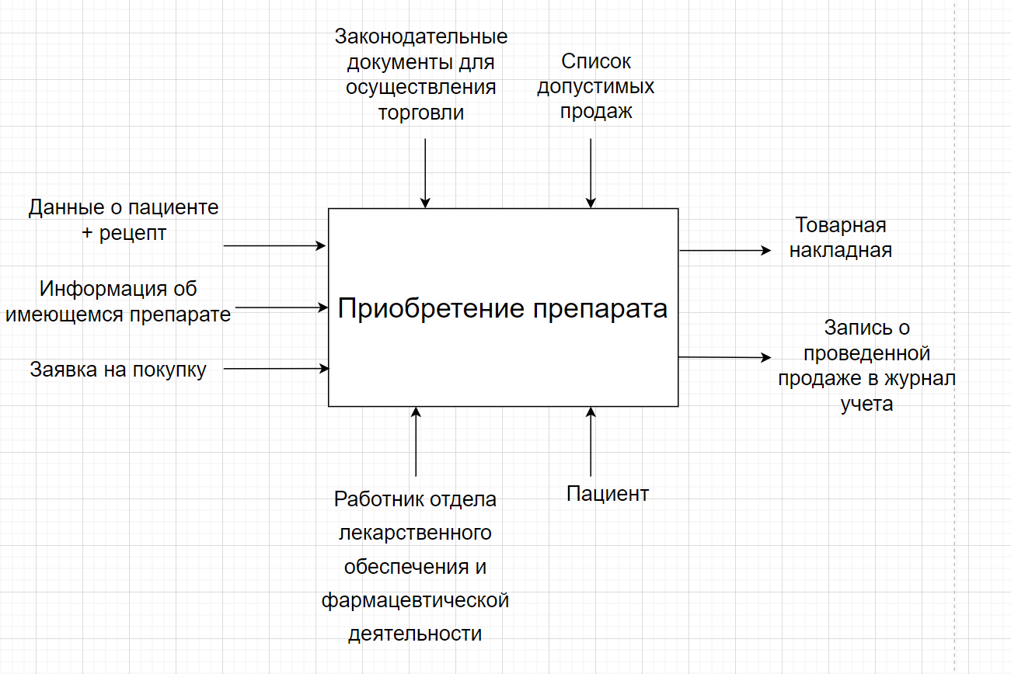

Рисунок 1 – Диаграмма в нотации IDEF0 – модель «Черный ящик»

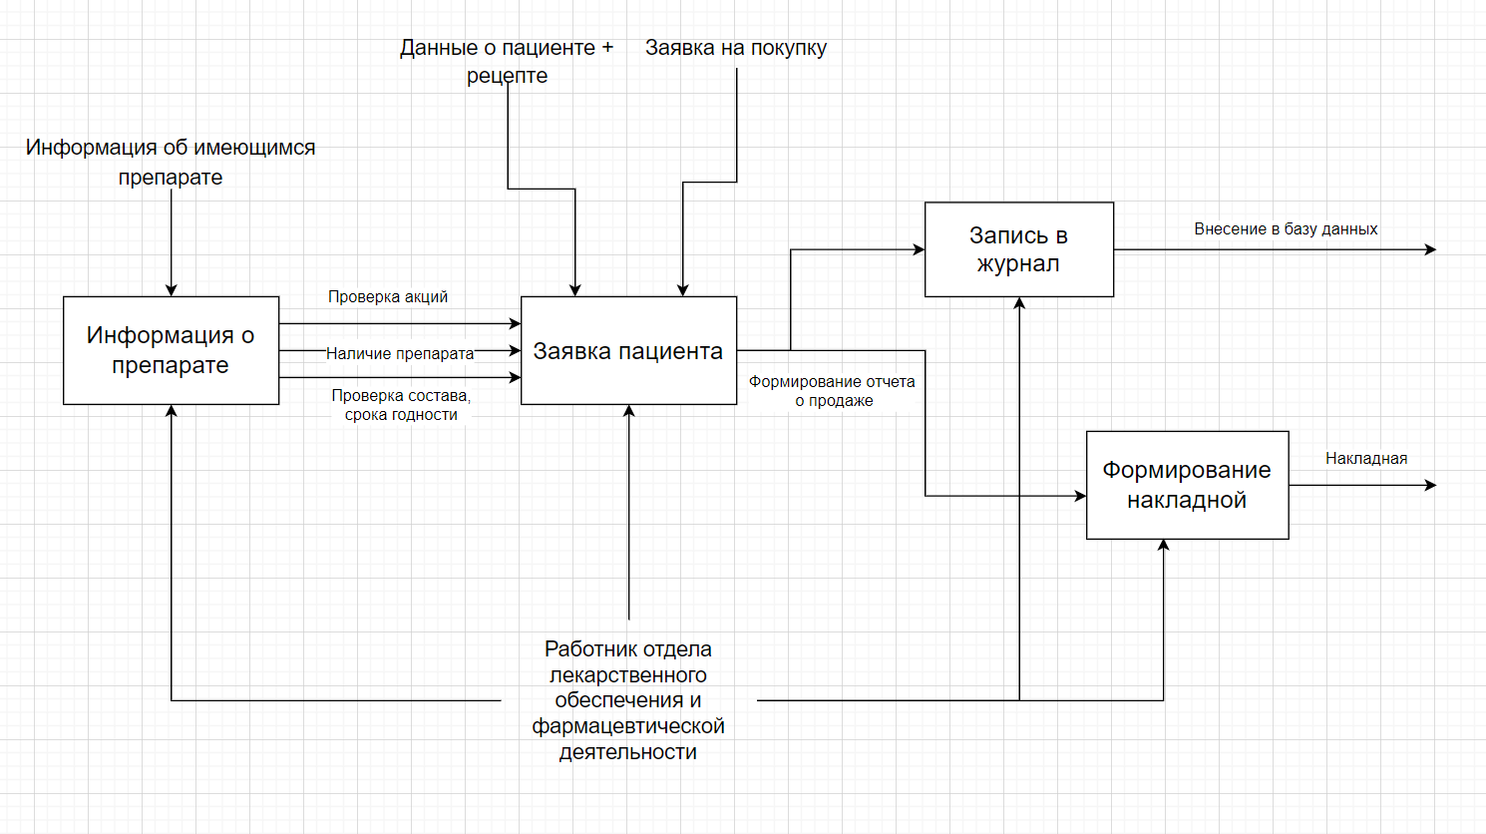

Рисунок 2 – Диаграмма декомпозиции А0

Таблица 1 – Описание элементов функциональной модели

|  |  |  |  |  |
| --- | --- | --- | --- | --- |
| Наименование стрелки | Источник стрелки | Тип стрелки источника | Приемник стрелки | Тип стрелки приемника |
| Данные о пациенте + рецепте | Внешняя граница | Input | Заявка пациента | Input |
| Заявка на покупку | Внешняя граница | Input | Заявка пациента | Input |
| Информация об имеющимся препарате | Внешняя граница | Input | Информация о препарате | Input |
| Проверка акций | Информация о препарате | Output | Заявка пациента | Input |
| Наличие препарата | Информация о препарате | Output | Заявка пациента | Input |
| Проверка состава, срока годности | Информация о препарате | Output | Заявка пациента | Input |
| Формирование отчета о продаже | Заявка пациента | Output | Запись в журнал | Input |
| Формирование отчета о продаже | Заявка пациента | Output | Формирование накладной | Input |
| Внесение в базу данных | Запись в журнал | Output | Внешняя граница | Output |
| Накладная | Формирование накладной | Output | Внешняя граница | Output |
| Работник отдела лекарственного обеспечения и фармацевтической деятельности | Внешняя граница | Mechanism | Информация о препарате | Input |
| Работник отдела лекарственного обеспечения и фармацевтической деятельности | Внешняя граница | Mechanism | Заявка пациента | Input |
| Работник отдела лекарственного обеспечения и фармацевтической деятельности | Внешняя граница | Mechanism | Запись в журнал | Input |
| Работник отдела лекарственного обеспечения и фармацевтической деятельности | Внешняя граница | Mechanism | Формирование накладной | Input |

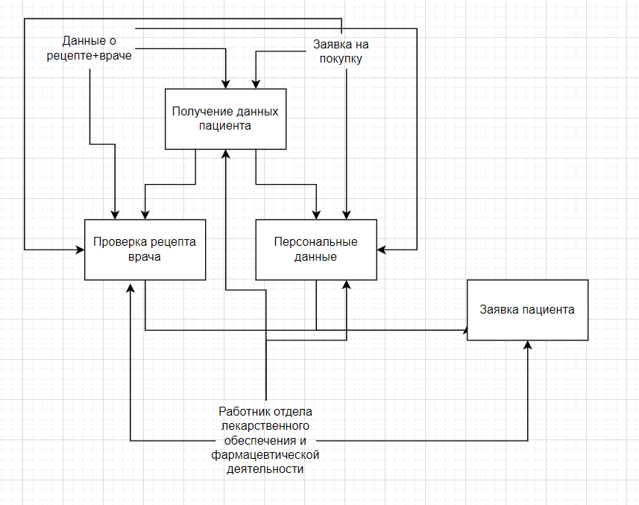

Рисунок 3 – Формирование заявки пациента

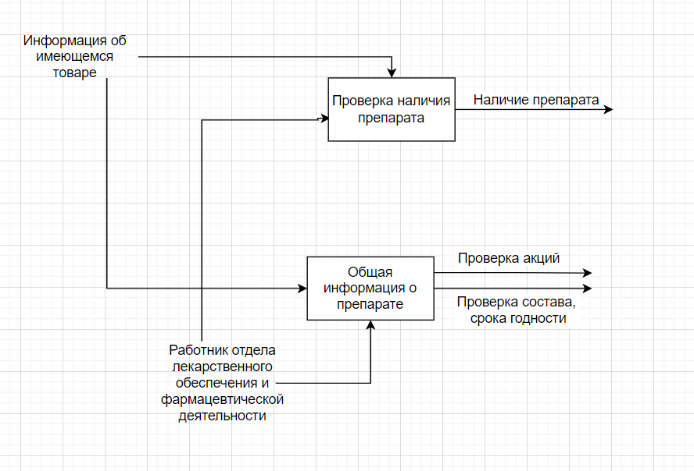

Рисунок 4 – Формирование выхода из блока информации о препарате

Вывод: изучили методики функционально-ориентированного подхода программной инженерии для разработки и описания функциональности разрабатываемого программного обеспечения.